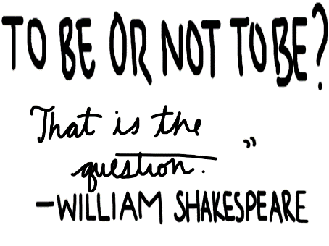
Ser (p. 20)
I am… | We are…  We (girls) are…
You are…(informal) | You all are…  You all (girls) are…
He is…  She is…  You are…(formal) | They are…  They (girls) are…  You all (You guys) are…

When do we use SER?
D- ¿Qué _________? _________ un mapa.
O- Ellas __________________ profesoras.
Ellos __________________ de Ecuador.
C- Tú _____________ simpática (nice).
T- ¿Qué hora _______? _______ las dos.
O- ¿De quién _______? _______ del chico.
NOTE:
de + el = ________

R- Él ____________ mi papá.
Fill in the blank with the correct form of “ser.”
1. Marta ________________ una chica.
2. ¿Quién ________________ el presidente?
3. Miguel y yo ________________ estudiantes.
4. Felipe ________________ el profesor.
5. Tú ________________ muy guapo. (good-looking)
6. Yo ________________ de Panamá.
7. Ustedes ________________ de República Dominicana.
8. ¿De dónde ________________ ellos?
9. Las mujeres ________________ inteligentes.
10. ¿De quién ________________ el libro?

Total: _______/10

ROJO: O – 5 correct
AMARILLO: 6 – 8 correct
VERDE: 9 – 10 correct

